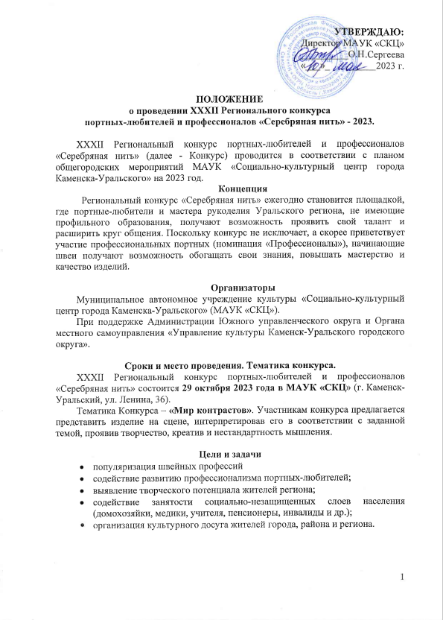

**Условия участия в конкурсе**

1. В Конкурсе могут принимать участие портные-любители и профессионалы, мастера рукоделия, независимо от пола и возраста.

2. Все участники Конкурса подают заявки на участие установленного образца в установленные сроки ***(Приложение № 1).***

4. Номинации конкурса:

**«Первые стежки»** - свои работы представляют учащиеся детских кружков, объединений, студий моды и стиля, специализированных школ в возрасте от 12 до 18 лет. Обязательное требование – автор участвует в конкурсе с изделием, сшитым на себя.

**«Портные-любители»** - лица, не являющиеся дипломированными специалистами швейной отрасли. Обязательное требование – автор участвует в конкурсе с изделием, сшитым на себя.

«**Детская одежда»** - участвуют любители и профессионалы с детскими изделиями, выполненными в различных техниках рукодельного творчества, на моделей до 12 лет.

**«Учащиеся»** - в номинации свои конкурсные работы (сшитые на себя или на модель) представляют учащиеся профильных учебных заведений.

**«Профессионалы»** - участвуют выпускники профильных учебных заведений, актуальные специалисты швейно-конструкторских предприятий и ателье. Обязательным требованием является представление мини-коллекции, состоящей из трёх работ:

* Деловая одежда (брючный/юбочный костюм, классические пальто, плащи);
* Торжественная одежда (коктейльные и вечерние платья, брючные/юбочные ансамбли формата вечерней одежды);
* Произвольный дизайн.

**«Специальные техники»** - представляются изделия с применением рукодельных техник: вышивка, пэчворк, валяние, бисероплетение и т.д.

**«Исторический костюм»** - представляются изделия, выполненные в этно-технике, технике национального, народного или исторического костюма.

**«Вязание» -** представляются изделия с применением техники вязания. Автор участвует в конкурсе с изделием, связанным на себя или на модель (возраст модели 18+).

**«Театр мод» -** в номинации участвуют коллективы Театров мод, Школ шитья и рукоделия и иных специализированных детских объединений, занимающиеся изготовлением и демонстрацией одежды. Коллектив представляет ***одну коллекцию*** изделий, выполненную в любой технике и из любых материалов. Изделия могут быть выполнены как швеями-профессионалами, так и детьми-участниками студии костюма или театра мод.

5. Музыкальное сопровождение конкурсного показа модели (коллекции):

* должно состоять из качественной фонограммы и составлять не более 2 минут (для номинаций «Профессионалы» и «Театр мод» не более 5 минут); формат файла только mp3;
* фонограмму необходимо принести на репетицию на флэш-карте (в этом случае на флэш-карте должна быть только 1 фонограмма, имя файла должно быть оформлено в соответствии с образцом. *Образец: Иванова Екатерина, Портные-любители).*

6. Видеозаставка, сопровождающая конкурсный показ модели (коллекции), подбирается участником самостоятельно и призвана дополнить образ.

* желателен формат mp4, горизонтальное видео 1920х1080 или 1280х720 пикселей;
* видеозаставку необходимо принести на репетицию на флэш-карте, имя файла должно быть оформлено в соответствии с образцом (Образец: Иванова Екатерина, Портные-любители).

1. Жюри Конкурса:

* профессионалы швейной отрасли;
* представители fashion-индустрии;
* специалисты-мастера рукодельного творчества;
* специалисты Управления культуры города Каменска-Уральского.

**Порядок проведения конкурса**

**Первый**  **отборочный тур** **01.10.23 – 22.10.23** - заочный отбор конкурсантов на участие в региональном финале проводится на основании поданных заявок и фотографий на электронную почту: [sn-skc@yandex.ru](mailto:sn-skc@yandex.ru) (изделие должно быть представлено в том виде, в котором оно будет демонстрироваться на подиуме, включая подбор аксессуаров, макияж и прическу - от 3 до 5 качественных фото в разных ракурсах). Критерии оценки в этом туре – соответствие изделий заявленной номинации. Форма заявки - в ***Приложении №1***. **Заявки присланные после 22.10.23 не рассматриваются. Участники, не прошедшие первый отборочный тур к дальнейшему участию в конкурсе, не допускаются.** На основании поданных заявок, оргкомитет и жюри конкурса оставляют за собой право, с согласия участника, откорректировать номинацию и иные условия участия в финале «Серебряной нити». Максимальное количество участников в каждой номинации по итогам первого отборочного тура – 10. В отдельных случаях оргкомитет оставляет за собой право варьировать число участников в номинациях как в большую, так и в меньшую сторону. Все участники в срок до 25.10.23 получат письменное извещение на электронный адрес, с которого была отправлена заявка, с сообщением о результатах первого отборочного этапа и данными для оплаты организационного взноса.

**Второй отборочный тур** состоится **27.10.23 в** МАУК «СКЦ» (г. Каменск-Уральский, улица Ленина, 36), время будет назначено участникам в индивидуальном порядке. Жюри оценивает качество и технику выполнения конкурсного изделия. Для участников из региона предоставляется возможность пройти второй отборочный тур **29.10.23 с 10-00 до 12-00.**

**Третий заключительный тур 29.10.23 в 17-00 –** Финал Регионального конкурса портных-любителей и профессионалов, во время которого участники демонстрируют модели на подиуме Социально-культурного центра. Критерии оценок:

* соответствие изделия заявленной автором теме и теме конкурса в целом, выразительность художественного образа/креативность;
* соответствие актуальным цветовым гаммам, гармоничному подбору материалов и декорирующих аксессуаров;
* общая подача модели (моделей) на дефиле (музыкальное сопровождение, стиль показа, завершённое образно-стилевое решение.

Каждый критерий оценивается по 10-бальной шкале. Порядок проведения конкурсного дня в ***Приложении 3.***

**Награждение**

Все участники Конкурса награждаются дипломами за участие.

В каждой номинации определяются обладатели призовых мест I, II и III степени. Призёры Конкурса награждаются соответствующими дипломами.

Решением жюри могут быть предложены дополнительные номинации и специальные дипломы.

По результатам конкурса может быть определено Гран-При.

Жюри оставляет за собой право:

- не присуждать ту ли иную степень;

- делить степени;

- учреждать специальные номинации.

Решение жюри окончательно и пересмотру не подлежит. Протокол заседания жюри публикуется на сайте СКЦ <https://skc66.ru/> в разделе «Конкурсы».

**Дополнительные условия.**

В рамках проведения Конкурса 29 октября с 15.00 до 19.00 в МАУК СКЦ состоится **выставка-продажа изделий декоративно-прикладного творчества и дизайнерских изделий.**

**Условия участия в выставке - продаже декоративно-прикладного творчества и дизайнерских изделий.**

К участию в выставке – продаже декоративно-прикладного творчества приглашаются мастера, владеющие различными техниками (бисероплетение, вязание, шитье, вышивка, изделия из камня, бересты, стекла и т.п.).

К участию в выставке-продаже дизайнерских изделий приглашаются мастера – профессионалы и любители, желающие продемонстрировать и продать авторские модели одежды или обуви, выполненные в различных техниках из любых материалов (от 10 и более).

К участию в выставках допускаются лица, прошедшие отборочный тур, который будет проводиться заочно с 01.10.23 по 22.10.23 для этого необходимо заполнить заявку (***Приложение № 2***) и направить на электронную почту конкурса [sn-skc@yandex.ru](mailto:sn-skc@yandex.ru) , прикрепив фотографии изделий или принести лично заявку в кабинет № 17 МАУК «СКЦ» (г. Каменск-Уральский, Ленина, 36).

**Финансовые условия.**

За участие в финале конкурса и выставке-продаже предусмотрены организационные взносы:

1. Индивидуальное участие в финале конкурса в одной номинации - 500 рублей, каждая следующая номинация – 300 рублей.
2. Групповое участие (номинации «Театр мод») в Гала-концерте – 1000 рублей с группы.
3. Участие в выставке-продаже – 200 рублей за 1 место.

Оплата может производиться безналичным расчётом на основании договора публичной оферты. После подтверждения прохождения второго отборочного тура в течение трех рабочих дней необходимо оплатить организационный взнос за участие в конкурсе и прислать сканированную копию (или фото) на почту [sn-skc@yandex.ru](mailto:sn-skc@yandex.ru) с пометкой «ОПЛАТА за Ф. И.О. участника, номинация _____________».

Организационный взнос направляется Организатором на следующие виды расходов: материально-техническое обеспечение Конкурса; призовой фонд Конкурса.

Расходы, связанные с участием в финале конкурса и выставке- продаже (проезд, проживание, питание) обеспечивает направляющая сторона или сами участники. **В случае отказа от участия в финале конкурса и выставке - продаже организационный взнос не возвращается.**

**Контактные данные**

623400, Свердловская область, г. Каменск-Уральский, ул.Ленина 36, каб. 17.

Электронная почта: sn-skc@yandex.ru

Официальные группы конкурса «Серебряная нить» в социальных сетях:

* Вконтакте: <https://vk.com/silver_nit>
* Одноклассники: <https://ok.ru/snskc>

37-93-93 (добавочно 235) **Шепелева Лариса Михайловна**

89089011506 зав. творческим отделом СКЦ

Приложение №1

**ЗАЯВКА**

**участника Регионального конкурса портных-любителей и профессионалов «Серебряная нить» - 2023 г., г. Каменск-Уральский.**

Ф.И.О._______________________________________________________________________

Дата рождения________________________________________________________________

Город, контактный телефон_____________________________________________________

Данные ИНН__________________________________________________________________

Электронная почта_____________________________________________________________

Место работы (учёбы) __________________________________________________________

Профессия____________________________________________________________________

Номинация___________________________________________________________________

Сведения о модели (описание для ведущих по типу аннотации из журналов мод – не более 5 предложений):

______________________________________________________________________________________________________________________________________________________________________________________________________________________________________________________________________________________________________________________________________________________________________________________________________________________________________________________________________________ (представление модели, название, из чего изготовлена, отделка, технологические особенности, выкройками из какого журнала пользовались при раскрое и т.д.)

Музыка (своя или общая в номинации) ______________________________

---------------------------------------------------------------------------------------------------------------------

СОГЛАСИЕ на обработку персональных данных

Я, __________________________________________________________даю согласие

(Фамилия Имя Отчество полностью)

Муниципальному автономному учреждению культуры «Социально-культурный центр города Каменска-Уральского» на автоматизированную, а также без использования средств автоматизации обработку моих персональных данных, а именно – совершение действий, предусмотренных частью 4 статьи 9 Федерального закона от 27.07.2006 г. № 152 ФЗ «О персональных данных».

Настоящее согласие действует со дня его подписания до дня предоставления соответствующего отзыва в письменной форме.

«_____» ________________ 2023г. ____________

(подпись субъекта персональных данных)

Приложение № 2.

**ЗАЯВКА**

**участника выставки – продажи «Серебряная нить» - 2023г.**

Ф.И.О. _______________________________________________________________­­­­­­­­­­­­­­­­­­­­­­­­­­________

Дата рождения_________________________________________________________________

Город, контактный телефон)_____________________________________________________

_____________________________________________________________________________

Данные ИНН__________________________________________________________________

Электронная почта/контактные телефон___________________________________________

Техника исполнения изделий ____________________________________________________

_____________________________________________________________________________

_____________________________________________________________________________

_____________________________________________________________________________

---------------------------------------------------------------------------------------------------------------------

СОГЛАСИЕ на обработку персональных данных

Я, __________________________________________________________даю согласие

(Фамилия Имя Отчество полностью)

Муниципальному автономному учреждению культуры «Социально-культурный центр города Каменска-Уральского» на автоматизированную, а также без использования средств автоматизации обработку моих персональных данных, а именно – совершение действий, предусмотренных частью 4 статьи 9 Федерального закона от 27.07.2006 г. № 152 ФЗ «О персональных данных».

Настоящее согласие действует со дня его подписания до дня предоставления соответствующего отзыва в письменной форме.

«_____» ________________ 2023г. ____________

(подпись субъекта персональных данных)

Приложение 3.

**Порядок проведения конкурсного дня 29 октября 2023 года.**

|  |  |
| --- | --- |
| **9.00 – 10.00** | Регистрация иногородних участников, размещение |
| **10.00-12.00** | Отборочный тур для иногородних участников |
| **11.00-13.00** | Репетиции конкурсных показов на сцене для иногородних участников |
| **13.00-14.00** | Обеденный перерыв |
| **14.00-15.30** | Экскурсия по достопримечательностям Каменска-Уральского для иногородних участников (по предварительной заявке) |
| **15.00-19.00** | Выставка-продажа декоративно-прикладного творчества и дизайнерских изделий |
| **15.30-16.00** | Круглый стол для участников Регионального конкурса |
| **16.00 – 16.30** | Сводная репетиция участников Гала-концерта (общие выходы по номинациям, финальный выход) |
| **17.00 – 19.30** | Гала-концерт Регионального конкурса портных-любителей и профессионалов «Серебряная нить». |
| **19.30-19.45** | Подведение итогов жюри |
| **19.45 – 20.00** | Церемония награждения |
| **20.00-20.30** | Отъезд иногородних участников |